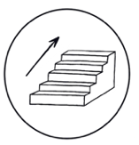

A U F B A U

|  |  |
| --- | --- |
|  | Neugierig machen |
|  | W-Fragen |
|  | Artikel |
|  | Schlusssteil |

1